Выезд на загорание

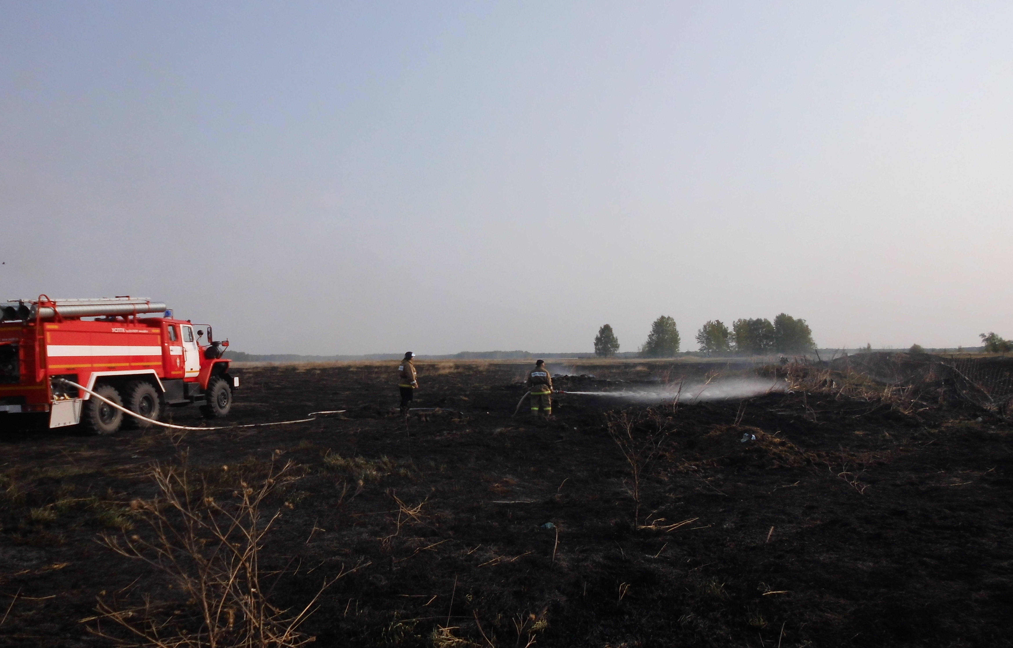
в 07 часов 50 минут 16.05.2014 г. на пульт связи Еланского отдельного пожарного поста поступило сообщение о загорании сухой травы на пустыре. На место происшествия выехал дежурный караул Еланского отдельного пожарного поста ПЧ-127. По прибытию на место происшествия, информация подтвердилась. Горела сухая трава на пустыре. Огонь распространился с тлеющей кучи чернозема. Площадь горения составляла 150 кв. м. Силами дежурного караула ПЧ - 127 загорание было ликвидировано. Ущерб имуществу граждан не причинен. Пожарный надзор Усть-Таркского района напоминает гражданам о личной ответственности за соблюдение правил пожарной безопасности в быту при уборке территорий приусадебных участков:
- не допускайте разведение костров, сжигание травы и других бытовых отходов на расстоянии ближе 50 м. до строений;
- остерегайте детей от баловства со спичками;
- при обнаружении пожара или загорания незамедлительно звоните в пожарную охрану
01 - телефон вызова пожарной охраны
010 - телефон вызова пожарной охраны с мобильного телефона
112 - единый номер телефона вызова экстренных служб
22-163 - телефон диспетчера Усть-Таркской пожарной части
26-141 - телефон диспетчера Новосилишинского отдельного пожарного поста.
29-755 - телефон диспетчера Еланского отдельного пожарного поста.

Дознаватель ОНД по Усть-Таркскому району
капитан вн. службы Рыжов С.В.

